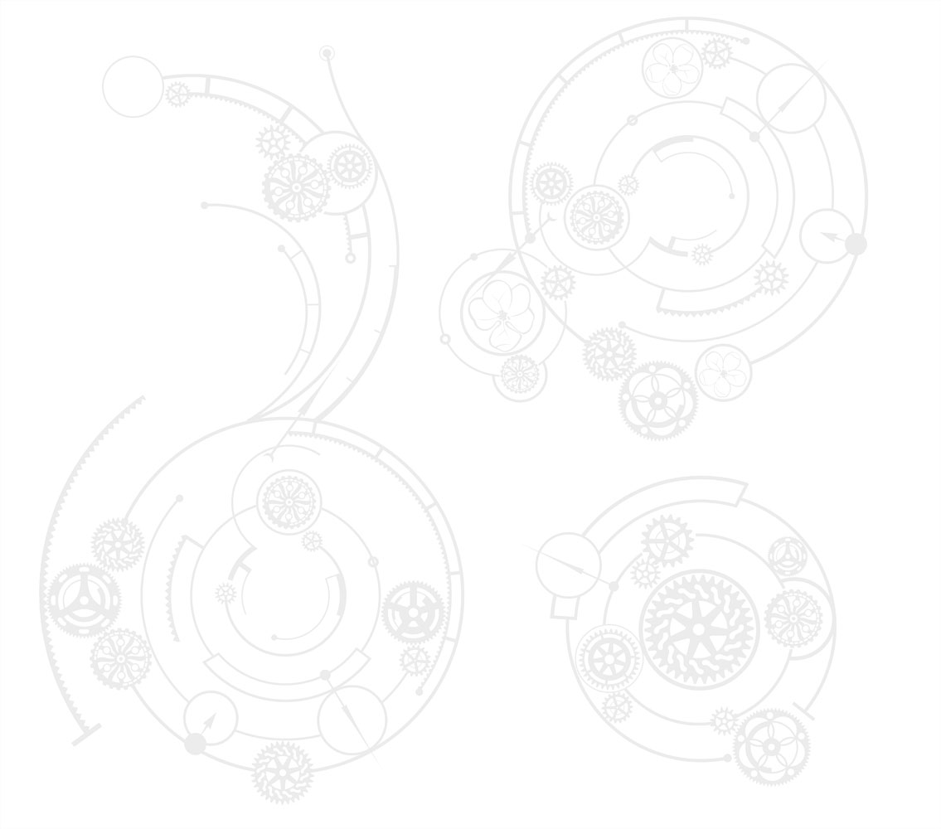
НАЧАЛО ВЕКА
Колесо
альбом «Формы времени», 2010
Ночь пришла, а я не робею,
Приходи, я тебя согрею.
Наша жизнь, как колесо,
По дороге занесло.

Пусть метель за окошком вьётся,
Что дала, всё ко мне вернётся.
Никуда я не спешу,
Если нужно…

Припев:
Подожду весну,
Ночью не усну,
Заведу тебя,
Закружу!
Ленточки в косу,
Красотой блесну,
А потом как сон
Пропаду!

Расскажи, как гулял на воле,
Как твой конь потерялся в поле.
Нужно сделать поворот,
Колесо в обратный ход.

Утолю я твою кручину,
Притуши поскорей лучину.
Не молюсь, не ворожу,
Рано утром…

Припев:
Провожу весну,
Ночью не усну,
Заведу тебя,
Закружу!
Ленточки в косу,
Красотой блесну,
А потом как сон
Пропаду!

Ночь прошла,
Не жалею я.

Припев:
Провожу тебя,
Обману тебя,
Заведу тебя
На беду!
Не прощу тебя,
Погублю тебя,
А потом как сон
Пропаду!

Ты никогда не забудешь меня!
Ты никогда не найдёшь меня!

